**BUKTI REVISI TUGAS AKHIR 2 (TA-2) – TEKNIK INFORMATIKA S1**

**FAKULTAS ILMU KOMPUTER**

**UNIVERSITAS DIAN NUSWANTORO**

Jl. Nakula I No 5 - 11 Semarang, Kode Pos 50131, Telp. (024) 3515261, 3520165 Fax: 3569684

**Dengan hormat,**

Bersama dengan halaman Bukti Revisi Tugas Akhir 2 (TA-2) dari pelaksanakan Ujian Tugas Akhir 2 (TA-2) Program Studi Teknik Informatika S1 Universitas Dian Nuswantoro

Hari / Tanggal : Kamis, 7 Juli 2022

Pembimbing : Fauzi Adi Rafrastara, M.Cs

NPP / Jabatan Fungsional : 0686.11.2011.398 / Tenaga Pengajar

Maka saya,

Nama Lengkap : GUNA DERMAWAN

NIM : A11.2018.11538

Judul TA : PENGEMBANGAN APLIKASI MOBILE PRESENSI PEGAWAI BERBASIS GPS DAN GEOCODING MENGGUNAKAN METODE PENGUKURAN JARAK HAVERSINE [STUDI KASUS: BALAI DESA WARUREJA, KABUPATEN TEGAL]

Revisi Judul TA (Jika ada) : -

Menyatakan bahwa **telah menyelesaikan semua revisi** dari Dewan Penguji dan Pendamping dengan bukti-bukti persetujuan berupa media percakapan (*chat*) sebagai berikut:

1. **Ketua Penguji**

Nama Penguji : AJIB SUSANTO, M. Kom

NPP / Jabatan Fungsional : 0686.11.2000.253 / Lektor

Tanggal disetujui : 3 Juli 2022

Bukti Pesetujuan : screen shoot percakapan wa

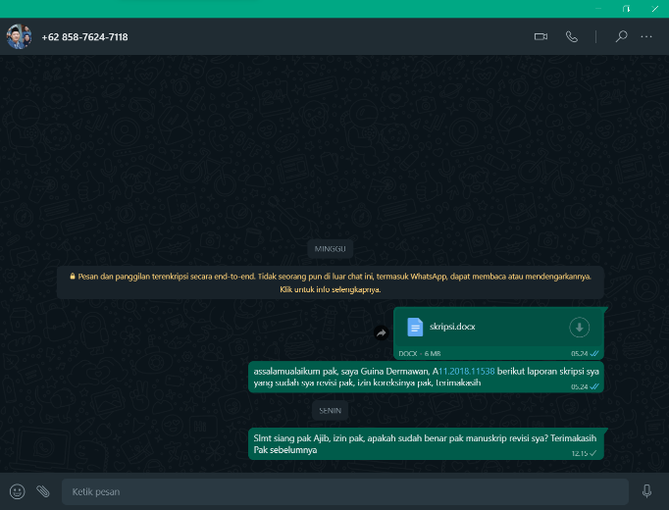

1. **Penguji I**

Nama Penguji : FAHRI FIRDAUSILLAH, S. Kom, M.CS

NPP / Jabatan Fungsional : 0686.11.2012.440 / Asisten Ahli

Tanggal disetujui : 7 Juli 2022

Bukti Pesetujuan : screen shoot wa

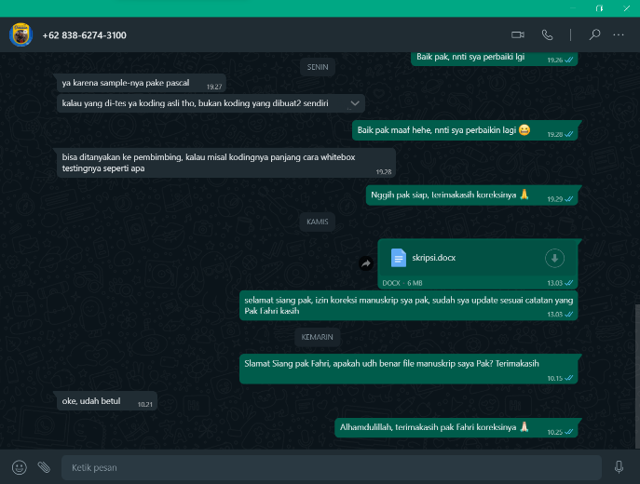

1. **Penguji II**

Nama Penguji : CHAREUL UMAM, M.Kom

NPP / Jabatan Fungsional : 0686.11.2014.571

Tanggal disetujui : 4 Juli 2022

Bukti Pesetujuan : screen shoot wa

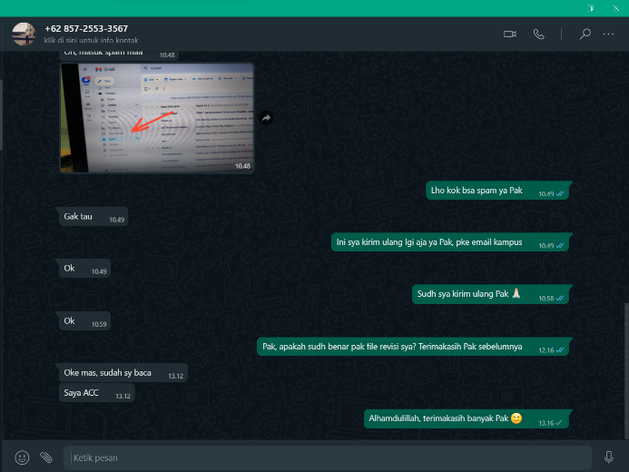

1. **Pendamping (Jika Ada)**

Tanggal disetujui : Fauzi Adi Rafrastara, M.Cs

Bukti Pesetujuan : screen shoot wa

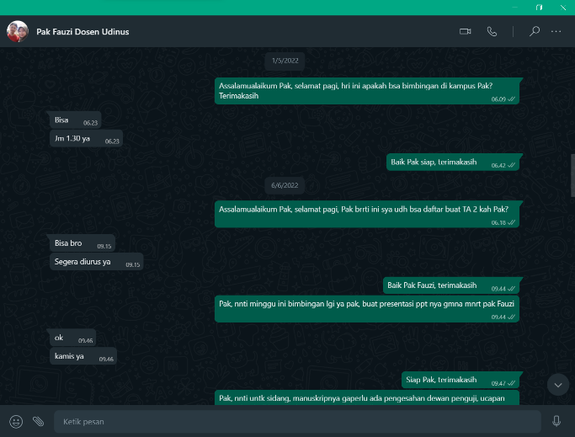

Demikian Bukti Revisi Tugas Akhir 2 (TA-2) ini disampaikan dengan sebenar-benarnya. Jika dikemudian hari ditemukan ketidakbenaran atas bukti - bukti ini, maka saya siap mempertanggungjawabkannya.

Semarang, 9 Juli 2021

**Hormat kami,**

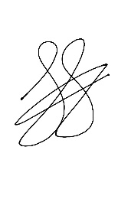

GUNA DERMAWAN